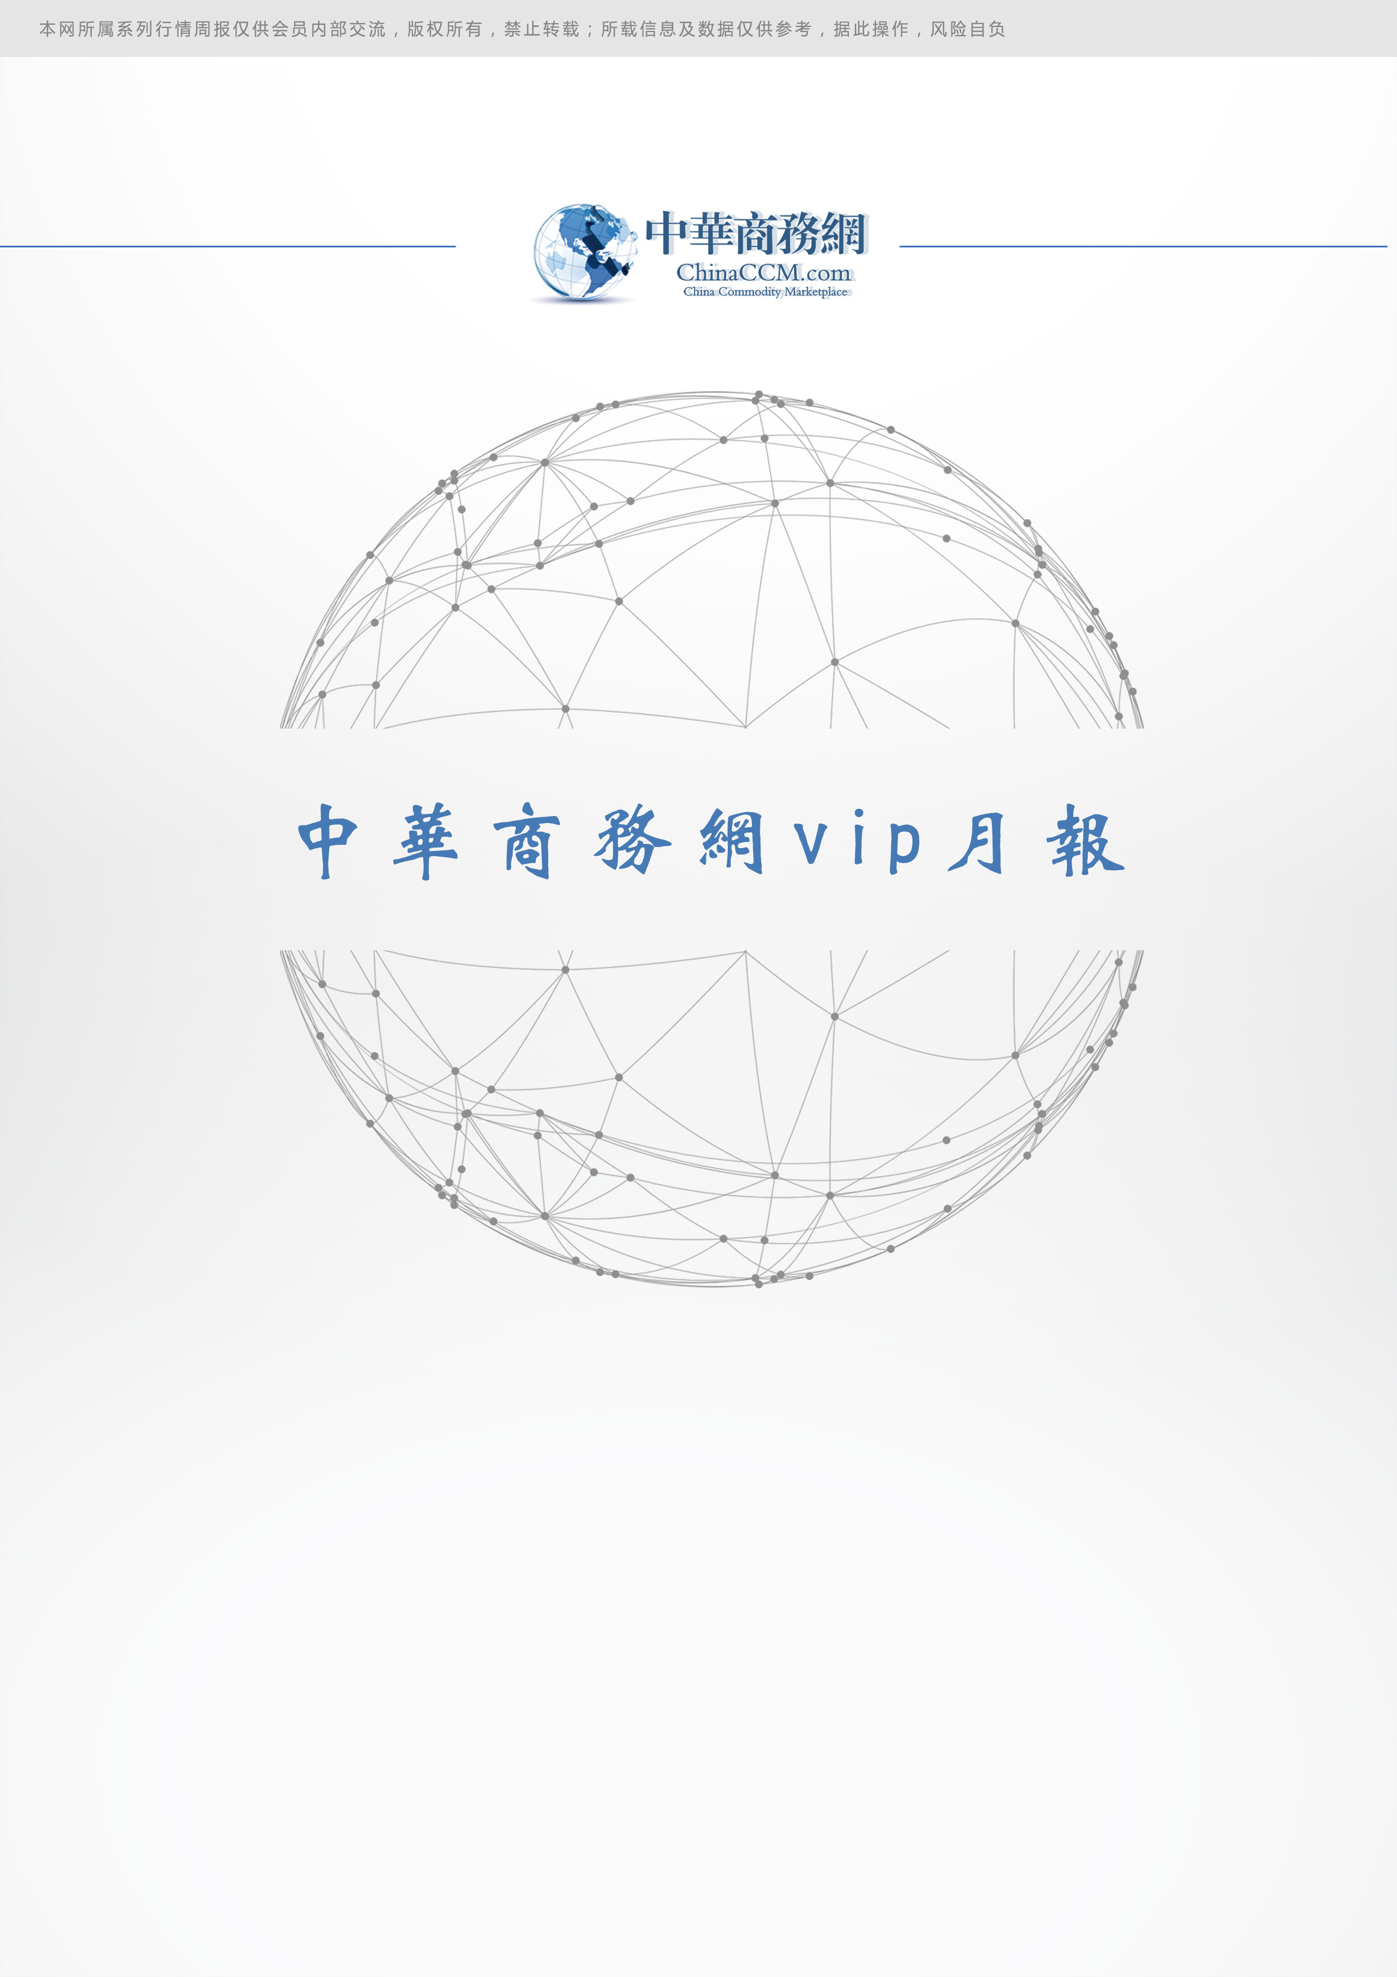
责任编辑：刘燕
电 话：86-010-58303547
传 真：86-010-58303388
编辑邮箱：liuyan@chinaccm.com
地址：北京市朝阳区高碑店盛世龙源12号楼（邮编：100022）

2017.09

磷矿石

2018年1月

责任编辑：刘冰
电 话：0458-6161806
编辑邮箱：254865482@qq.com
地址：北京朝阳区高碑店新村东区B8-1

目 录
(内部使用 仅供参考)
一、 国内磷矿石市场……………………………………………………………………………….1
1.1 主产区主流品位磷矿石月均车板价格………………………………………………………...1
1.2 2018年1月份磷矿石行情综述及后市预测 1
二、国际磷矿石市场………………………………………………………………………………..1
2.1 2017年10月份磷矿石进出口数据统计……………………………………………………..1
2.2. 国际磷矿石到岸月度价格 3
三、2017年10月国内磷矿粉进出口数据统计 3

国内磷矿石市场

1.1 主产区主流品位磷矿石月均车板价格
省市 | 产品 | 含量 | 备注 | 2018年1月 | 2017年12月
湖北宜昌 | 磷矿石 | 30% | 船板含税价 | 500 | 500
贵州开阳 | 磷矿石 | 30% | 车板价 | 380 | 380
四川绵竹 | 磷矿石 | 28% | 坑口价 | 370 | 370
云南 | 磷矿石 | 29.5% | 坑口价 | 350 | 350

1.2 2018年1月份磷矿石行情综述及后市预测
市场综述：
中商网讯
1 月，磷矿石市场延续平稳交投趋势，下游企业签单较足。月初，贵州地区运输陆续恢复，企业开始正常发运。四川和湖北两地供应依然吃紧，在环保制约之下，四川和湖北两地供应量下降。月中后，市场延续平稳发货趋势，磷矿企业当前主要是发运前期订单。湖北地区受地理位置限制，企业停采较早，四川和云南地区磷矿企业计划在2 月初开始停采，贵州地区暂无停采计划。据了解，湖北地区今年将会削减500 万吨的磷矿产能， 其中宜昌地区产能削减约在300 万吨左右。云南地区受环保影响，滇池周边矿区将会停采，部分企业矿区将会受到影响。
本月部分矿区磷矿石主流价格参考：福泉市磷矿28-30%品位坑口价（含税） 265-345 元/吨；瓮安地区28%品位磷矿石马场坪火车站货场价（含税）325 元/吨，30%品位磷矿石马场坪火车站货场价（含税）380 元/吨；贵阳地区30%品位磷矿石车板价（含税）380 元/吨。湖北地区28%品位磷矿石船板价450 元/ 吨，30%品位船板价500 元/吨。四川地区27%品位磷矿石马边县城交货价（含税）240 元/吨，28%品位磷矿石马边县城交货价（含税)310-330 元/吨。云南地区26%品位磷矿石公司货场交货含税价210 元/吨，29%品位磷矿石公司货场交货含税价280 元/吨，33.5%品位磷矿石公司货场交货含税价460 元/吨。
后市预测：1 月份磷矿石市场变化不大，虽然磷矿石产量下滑，但对下游市场影响不大， 因此价格调整动力不足。加上春节临近，四川、云南和湖北磷矿将陆续停采，下游企业节前采购意向不强，价格调整可能不大。贵州地区虽然生产正常，但近期天气影响，运输方面有一定限制。根据当前市场来看，磷矿石市场春节前仍会保持平稳运行趋势，但节后市场仍具备较大上行空间。

二、国际磷矿石市场

2.1 2017年10月份磷矿石进出口数据统计

产品名称： | 未碾磨磷灰石 | 产品代码： | 25101010
产销国 | 进口数量 | 进口美元 | 出口数量 | 出口美元
菲律宾 | 0 | 0 | 600000 | 106080
日本 | 0 | 0 | 11312600 | 1131260
新西兰 | 0 | 0 | 12375000 | 1238625
2017年10月 | 0 | 0 | 24287600 | 2475965
贸易国 | 进口数量 | 进口美元 | 出口数量 | 出口美元
菲律宾 | 0 | 0 | 600000 | 106080
日本 | 0 | 0 | 11312600 | 1131260
新西兰 | 0 | 0 | 12375000 | 1238625
2017年10月 | 0 | 0 | 24287600 | 2475965
收发货地 | 进口数量 | 进口美元 | 出口数量 | 出口美元
贵州省 | 0 | 0 | 24287600 | 2475965
2017年10月 | 0 | 0 | 24287600 | 2475965
海关关区 | 进口数量 | 进口美元 | 出口数量 | 出口美元
南宁海关 | 0 | 0 | 24287600 | 2475965
2017年10月 | 0 | 0 | 24287600 | 2475965
贸易方式 | 进口数量 | 进口美元 | 出口数量 | 出口美元
一般贸易 | 0 | 0 | 24287600 | 2475965
2017年10月 | 0 | 0 | 24287600 | 2475965
运输方式 | 进口数量 | 进口美元 | 出口数量 | 出口美元
江海运输 | 0 | 0 | 24287600 | 2475965
2017年10月 | 0 | 0 | 24287600 | 2475965
月份 | 进口数量 | 进口美元 | 出口数量 | 出口美元
2 | 0 | 0 | 16899800 | 1689980
3 | 0 | 0 | 87072650 | 8347617
4 | 0 | 0 | 35110900 | 3288078
5 | 0 | 0 | 49405580 | 4570252
6 | 0 | 0 | 84337500 | 7333365
7 | 1208 | 113 | 33274350 | 3105137
8 | 0 | 0 | 49875000 | 4646313
9 | 100 | 729 | 37050000 | 3358155
10 | 0 | 0 | 24287600 | 2475965
2017 | 1308 | 842 | 417313380 | 38814862

2.2. 国际磷矿石到岸月度价格
产品 | 区域 | 价格(美元/吨)
产品 | 区域 | 12月4日 |  | 12月11日 |  | 12月18日 |  | 12月25日
磷矿石 | FOB约旦（68-70%） | 85-86（2017四季度） | 85-86（2017三季度） | 85-86（2017四季度） | 85-86（2017三季度） | 85-86（2017四季度） | 85-86（2017三季度） | 85-86（2017四季度） | 85-86（2017三季度）
磷矿石 | CFR印度(68-70%） | 98-99（2017三季度） | 98-99（2017二季度） | 98-99（2017三季度） | 98-99（2017二季度） | 98-99（2017四季度） | 98-99（2017三季度） | 98-99（2017四季度） | 98-99（2017三季度）
磷矿石 | CFR印度70-72% | 96-104（2017三季度） | 96-104（2017二季度） | 96-104（2017三季度） | 96-104（2017二季度） | 96-104（2017四季度） | 96-104（2017三季度） | 96-104（2017四季度） | 96-104（2017三季度）
磷矿石 | FOB北非69% | 75-80（2017三季度） | 75-80（2017二季度） | 75-80（2017三季度） | 75-80（2017二季度） | 75-80（2017四季度） | 75-80（2017三季度） | 75-80（2017四季度） | 75-80（2017三季度）

三、2017年10月国内磷矿粉进出口数据统计

产品名称： | 已碾磨磷灰石 | 产品代码： | 25102010
产销国 | 进口数量 | 进口美元 | 出口数量 | 出口美元
韩国 | 5 | 342 | 0 | 0
新西兰 | 150 | 3280 | 0 | 0
2017年10月 | 155 | 3622 | 0 | 0
贸易国 | 进口数量 | 进口美元 | 出口数量 | 出口美元
澳大利亚 | 150 | 3280 | 0 | 0
韩国 | 5 | 342 | 0 | 0
2017年10月 | 155 | 3622 | 0 | 0
收发货地 | 进口数量 | 进口美元 | 出口数量 | 出口美元
上海市 | 155 | 3622 | 0 | 0
2017年10月 | 155 | 3622 | 0 | 0
海关关区 | 进口数量 | 进口美元 | 出口数量 | 出口美元
上海海关 | 155 | 3622 | 0 | 0
2017年10月 | 155 | 3622 | 0 | 0
贸易方式 | 进口数量 | 进口美元 | 出口数量 | 出口美元
一般贸易 | 155 | 3622 | 0 | 0
2017年10月 | 155 | 3622 | 0 | 0
运输方式 | 进口数量 | 进口美元 | 出口数量 | 出口美元
江海运输 | 155 | 3622 | 0 | 0
2017年10月 | 155 | 3622 | 0 | 0
月份 | 进口数量 | 进口美元 | 出口数量 | 出口美元
2 | 341 | 1328 | 0 | 0
3 | 500 | 5500 | 0 | 0
4 | 1 | 82 | 0 | 0
5 | 61062635 | 4783829 | 0 | 0
6 | 61327460 | 4799319 | 0 | 0
7 | 60 | 28976 | 0 | 0
8 | 221 | 9135 | 0 | 0
9 | 25 | 7047 | 0 | 0
10 | 155 | 3622 | 0 | 0
2017 | 122391398 | 9638838 | 0 | 0

更多精彩信息尽在中华商务网磷化工频道

